муниципальное бюджетное учреждение культуры
«МЕЖПОСЕЛЕНЧЕСКАЯ БИБЛИОТЕКА
МУНИЦИПАЛЬНОГО ОБРАЗОВАНИЯ
“ВЫБОРГСКИЙ РАЙОН” ЛЕНИНГРАДСКОЙ ОБЛАСТИ»
_________________________________________________________
Методико-библиографический отдел

Подсистема «Цифровая культура» платформы «PRO.Культура.РФ».
Учет удаленных обращений

Инструкция

Выборг
2023 год

ББК 78.3
П44

Подсистема «Цифровая культура» платформы «PRO.Культура.РФ». Учет удаленных обращений: инструкция / МБУК «Межпоселенческая библиотека Выборгского района»; сост. О.Н.Еременко. - Выборг, 2023. — 5 с.

Составитель: О.Н. Еременко, заведующий методико-библиографическим отделом МБУК «Межпоселенческая библиотека Выборгского района»

© МБУК Межпоселенческая библиотека Выборгского района», 2023
Подсистема «Цифровая культура» – инструмент веб-аналитики (счетчик), который помогает получать наглядные отчеты, а также отслеживать источники трафика цифровых информационных ресурсов отрасли культуры (сайтов). Подсистема находится в разделе «Цифровая культура» на платформе PRO.Культура.РФ и используется для статистического учета обращений к сайту учреждения культуры.
Для установки счетчика рекомендуем обратиться к специалисту, который отвечает за поддержку сайта учреждения культуры. Инструкция по ссылке: https://pro.culture.ru/documentation/digital_culture.pdf?ysclid=lf0w3v7kpi724436637
Счетчик позволяет оценить посещаемость сайта учреждения культуры и поведение пользователей на нем с помощью следующих метрик:
1. Визиты – последовательность действий (активность) одного посетителя на сайте. Визит заканчивается, если активность отсутствует в течение 30 минут.
2. Посетители – уникальные пользователи, посетившие сайт.
3. Просмотры – загрузка страниц сайта при переходе пользователя на нее.
4. Глубина просмотра – количество страниц, которые пользователь просмотрел за один визит.
Метрики доступны в разделе «Цифровая культура» - «Посещаемость».
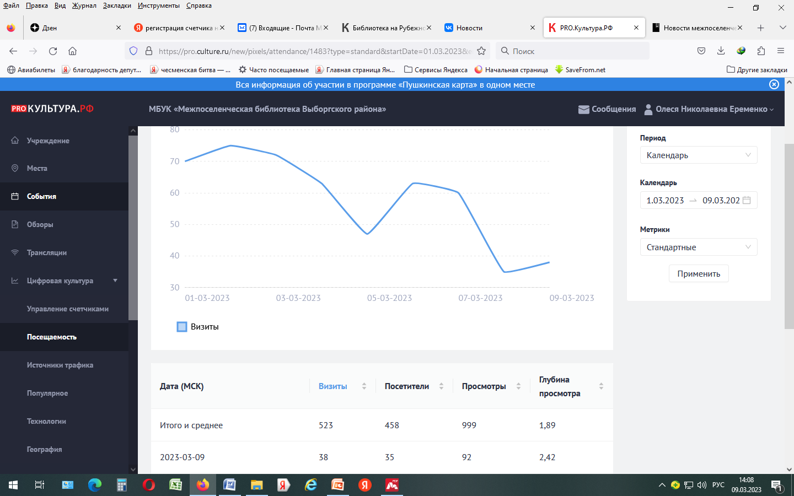
Также в разделе «Цифровая культура» можно узнать «Источники трафика» (канал, по которому посетители попадают на сайт учреждения), «Технологии» (тип устройства, с которого посетили сайт), «География» (информация о географическом местонахождении пользователей).

Библиотеки, входящие в состав культурно-досуговых учреждений и имеющие на сайте учреждения выделенные страницы, могут зафиксировать количество посещений в разделе «Цифровая культура» - «Популярное».

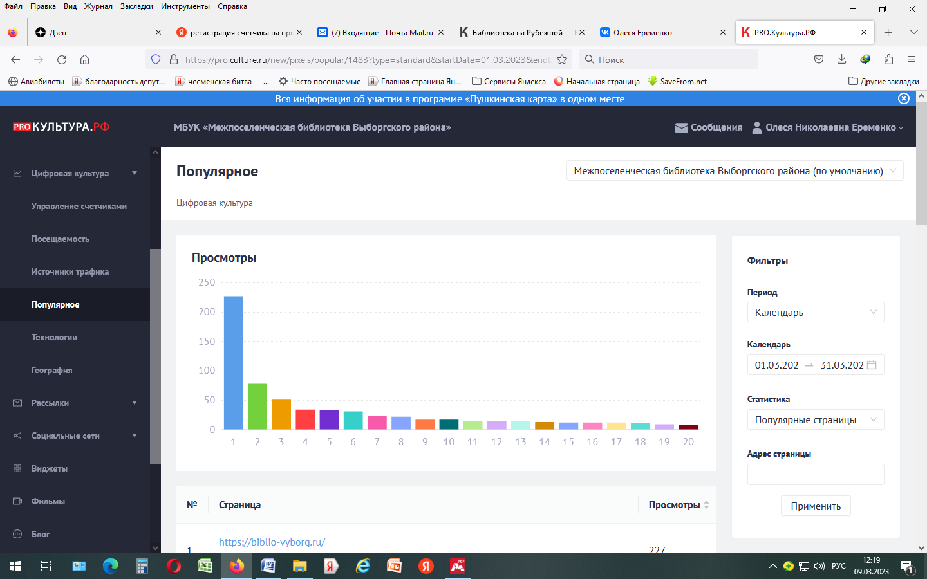

Копируем адрес нужной страницы сайта учреждения. Открываем в личном кабинете на PRO.Культура.РФ подраздел «Цифровая культура» - «Популярное». Справа расположены фильтры: устанавливаем в календаре нужный нам период. В строку «Адрес страницы» вставляем скопированный адрес, нажимаем «Применить». Под диаграммой мы видим количество просмотров страницы. Если строк несколько, то учитываем только верхнюю строку.

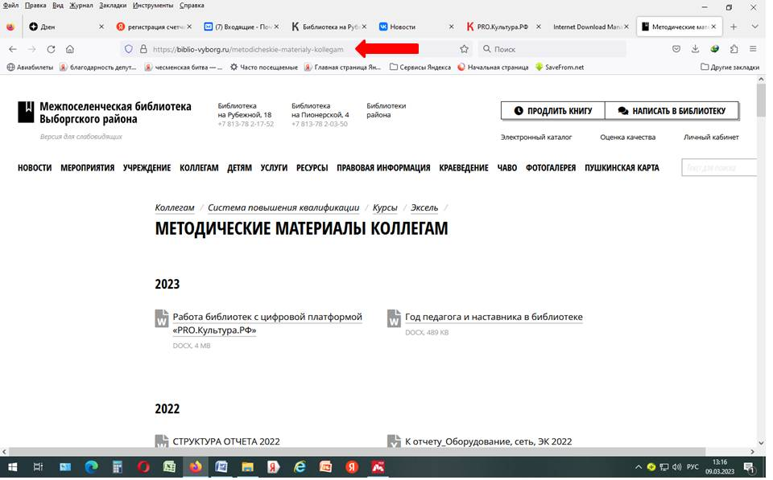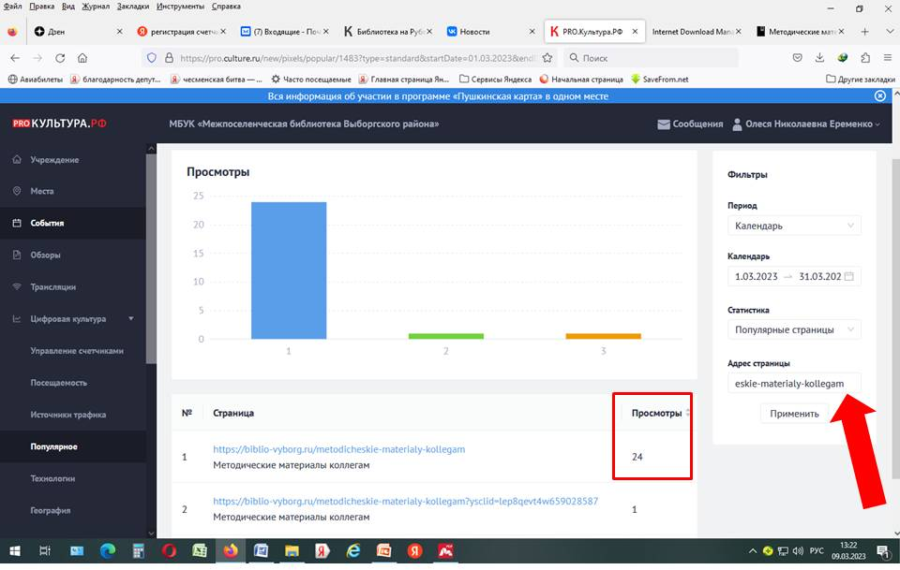
Рекомендуем отслеживать статистические данные за месяц (в начале месяца, следующего за отчетным) и делать скриншот для подтверждения показателей.

